18-19 МАЯ 2024Г. САМАРСКАЯ ОБЛАСТЬ, Г. САМАРА, ГАО ДО СО СШ «ЧАЙКА»

Чемпионат Самарской области
(дистанция — пешеходная)
по спортивному туризму
Соревнования Самарской области, посвященные памяти Р. Копелевич (дистанция — пешеходная) по спортивному туризму

Информационный бюллетень
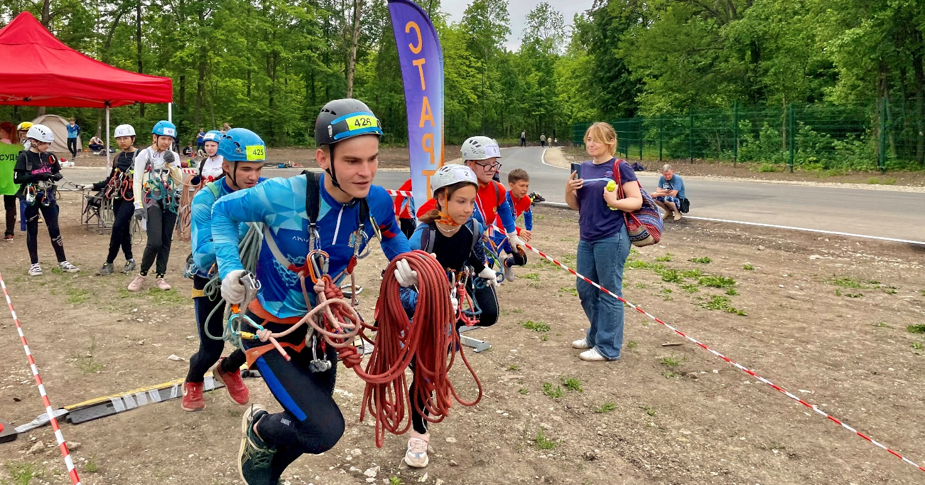

Дистанции 2,3,4 классов

18 мая | Дистанция пешеходная группа  Старт с 15:00
19 мая | Дистанция пешеходная  Старт с 11:00

МБУ ДО «ЦВО «Творчество» г.о. Самара и Самарская областная федерация спортивного туризма 18 и 19 мая 2024 года проводят дистанции - пешеходные – 2,3,4 классов на территории ГАУ ДО СО Спортивная школа «Чайка» по адресу Красноглинское ш., 116, Красноглинский район, посёлок Управленческий.

О Р Г А Н И З А Т О Р Ы С О Р Е В Н О В А Н И Й
О Б Щ А Я И Н Ф О Р М А Ц И Я
Соревнования проводятся в соответствии с:
- «Положением о проведении официальных спортивных соревнований Самарской области по спортивному туризму в 2024 году», утверждённых Министерством спорта Самарской области и общественной организацией «Самарская областная федерация спортивного туризма»
- Действующими правилами вида спорта «Спортивный туризм»
- Настоящим информационным бюллетенем
- Условиями соревнований, утверждёнными ГСК
Участникам, представителям, тренерам и судьям, находящимся на соревновании, необходимо соблюдать Регламент по организации и проведению официальных физкультурных и спортивных мероприятий на территории РФ в условиях сохранения рисков распространения COVID-19 и его дополнений и изменений.
М Е С Т О П Р О В Е Д Е Н И Я С О Р Е В Н О В А Н И Й
Соревнования проводятся на территории ГАУ ДО СО Спортивная школа «Чайка» по адресу Красноглинское ш., 116, Красноглинский район, посёлок Управленческий, ЛРТ 2,5 км. Ближайшая остановка общественного транспорта Остановка 7-й участок.
Р А З М Е Щ Е Н И Е У Ч А С Т Н И К О В
Участники соревнований могут пользоваться холлом 1-го этажа, гардеробом для временного хранения одежды, туалетами. В помещении СШ «Чайка» работает кафе. Пользование парковкой СШ «Чайка» не предусматривается. Для иногородних команд есть возможность размещения в ЦВО «Творчество», по вопросам размещения обращаться к Сахаровой Инессе Владимировне по телефону +7(927) 262-82-41 не позднее 16.05.2024.

П Р О Г Р А М М А С О Р Е В Н О В А Н И Й

18 мая (суббота)
14.00-15.00 Работа комиссии по допуску к соревнованиям в пресс центре СШ «Чайка»
15.00-17.00 Проведение соревнований
19 мая (воскресенье)
10.00-11.00 Работа комиссии по допуску к соревнованиям на поляне старта дистанций
11.00-15.00 Проведение соревнований
по окончанию соревнований предусмотрена церемония награждения, закрытие соревнований
У С Л О В И Я Д О П У С К А У Ч А С Т Н И К О В

Соревнования Самарской области, посвященные памяти Р. Копелевич, по спортивному туризму (дистанции-пешеходные)
Класс дистанции | Возраст  участников | Возрастная группа | Спортивная квалификация
2 | 10-11 лет | мальчики/девочки
 | 12-13 лет | мальчики/девочки
 | 14-15 лет | юноши/девушки
 | 16+ лет | мужчины/женщины
3 | 13-15 лет | юноши/девушки | 3 (1ю)
Соревнования Самарской области, посвященные памяти Р. Копелевич, по спортивному туризму (дистанции-пешеходные - группа)
Класс дистанции | Возраст  участников | Возрастная группа | Спортивная квалификация
2 | 10-13 лет | мальчики/девочки
 | 14-21 год | юниоры/юниорки
3 | 13-15 лет | юноши/девушки | 3 (1ю)

Чемпионат Самарской области по спортивному туризму (дистанции-пешеходные)
Класс дистанции | Возраст  участников | Возрастная группа | Спортивная квалификация
4 | 16+ | мужчины/женщины | 2
Чемпионат Самарской области по спортивному туризму
(дистанции-пешеходные - группа)
Класс дистанции | Возраст  участников | Возрастная группа | Спортивная квалификация
3 | 16+ | мужчины/женщины | 3 (1ю)

Согласно действующим правилам вида спорта «спортивный туризм», на дистанциях 2 класса сложности могут принимать участие спортсмены 10 лет и старше.
К соревнованиям допускаются участники, включенные в Заявку, имеющие медицинский допуск, требуемую спортивную квалификацию, удовлетворяющие возрастным ограничениям и имеющие необходимое снаряжение.
Ф И Н А Н С И Р О В А Н И Е С О Р Е В Н О В А Н И Й
Участники оплачивают организационный взнос на прямые расходы, связанные с организацией и оборудованием дистанции в размере: 300 рублей за участие спортсмена в дистанции
В случае отказа участника от выступления на дистанции заявочный взнос не возвращается.
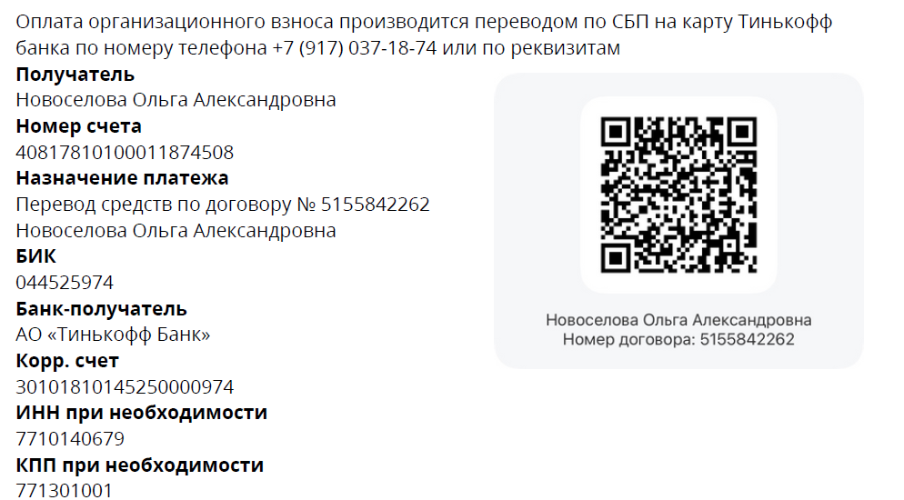
Оплата целевого взноса производится по безналичному расчету путем перевода. Оплата целевого взноса за наличный расчет при прохождении комиссии по допуску не допускается.

С И С Т Е М А Э Л Е К Т Р О Н Н О Й О Т М Е Т К И
На соревнованиях для контроля прохождения дистанции и хронометража будет использована бесконтактная система электронной отметки Sportident. Система работает в бесконтактном режиме и требует от участника активации чипа на старте. Каждому участнику через представителя будет выдан чип. Считывание чипа и возврат осуществляет участник в зоне финиша. Участник и представитель несут персональную ответственность за полученный чип и в случае потери или поломки обязаны компенсировать стоимость по прайс-листу компании СпортИдент–Россия.
Н А Г Р А Ж Д Е Н И Е
Призеры соревнований в каждой возрастной группе награждаются лично медалями и дипломами. При отсутствии кворума в возрастной группе ГСК могут объединить смежные возрастные группы для подведения итогов соревнований.
П О Р Я Д О К П О Д А Ч И З А Я В О К
Предварительная заявка на участие в соревнованиях подается через электронный портал orgeo по ссылке https://orgeo.ru/event/35662 до 23.00 часов 16 мая 2024 года. При регистрации участникам, которые имеют личные чипы - необходимо указать их номер в специальном поле. Заявка на участие в спортивных соревнованиях оформляется согласно Правил соревнований по спортивному туризму и предъявляется в комиссию по допуску в день соревнований. Предоставление медицинского допуска или медицинских справок обязательно. При предоставлении справок необходимо иметь копии справок, которые остаются в судейской коллегии.
Заявки на Чемпионат Самарской области и Соревнования Самарской области, посвященные памяти Р. Копелевич, по спортивному туризму оформляются разными заявками!
К О Н Т А К Т Ы

По организационным вопросам: Сахарова Инесса Владимировна +7 (927) 262-82-41
По вопросам дистанций: Ковалёва Алёна Михайловна +7 (937)640-32-46

До встречи на соревнованиях!
